เอกสารเผยแพร่ประชาสัมพันธ์
การรับมือภัยแล้ง
ภัยแล้งคือ ???
คือการที่ฝนทิ้งช่วงไม่ตกติดต่อกันเป็นเวลาหลายวันส่งผลให้ประชาชนไม่มีน้ำที่จะอุปโภคบริโภค ภัยแล้งเป็นสาธารณภัยชนิดหนึ่งที่นับวันจะทวีความรุนแรงมากขึ้นเรื่อยๆ โดยทั่วโลกจะประสบปัญหาเหมือนกัน ส่งผลให้การดำรงชีวิตต้องประสบความลำบากพืชผลทางการเกษตรได้รับความเสียหาย
ปฏิบัติตัวอย่างไรเพื่อรับมือภัยแล้ง
๑. ควรใช้น้ำอย่างประหยัดโดยเน้นไปใช้ในการบริโภคในครัวเรือนก่อน
๒. ตรวจสอบข้อต่อหรือวาล์วน้ำว่าอยู่ในสภาพที่สมบูรณ์หรือไม่
๓. น้ำที่ใช้แล้วถ้าสามารถนำกลับมาใช้ใหม่ได้ควรนำกลับมาใช้อีกครั้ง เช่นน้ำที่ล้างจานเสร็จแล้วสามารถนำมารดน้ำต้นไม้ได้
๔. ควรจัดหาภาชนะเก็บกักน้ำไว้ใช้ในเช่น โอ่งหรือถังพลาสติก เพื่อสำรองน้ำไว้ใช้กรณีน้ำประปาไม่ไหล
๕. ถ้ามีความจำเป็นที่จำต้องนำน้ำ ประปามารดน้ำต้นไม้ ควรนำวัชพืชหรือเศษหญ้าคลุมผิวดินไว้เมื่อรดน้ำเสร็จ ป้องกันการระเหยอย่างรวดเร็วและไม่ควรรดทุกวัน
๖. บ้านที่อยู่ต้นน้ำควรปิดวาล์วน้ำเพื่อให้บ้านที่อยู่ปลายน้ำได้ใช้น้ำบ้าง
๗. ควรงดปลูกพืชไร่ที่ต้องการน้ำปริมาณมากในการดูแลรักษา
๗. หมู่บ้านใดที่มีน้ำในคลองไหลผ่านควรร่วมมือกันสร้างฝายชะลอน้ำ เพื่อจะได้นำน้ำมาใช้เพื่อการเกษตร
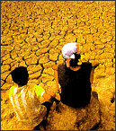
ปัญหาที่มาพร้อมกับภัยแล้ง
ปัญหาที่มาพร้อมกับภัยแล้งคือปัญหาไฟป่าเป็นภัยที่เกิดขึ้นเองตามธรรมชาติจากกิ่งไม้เสียดสีกัน ฟ้าผ่า เป็นต้น หรือการกระทำของมนุษย์โดยการจุดไฟเพื่อหาของป่าหรือการก่อกองไฟนักท่องเที่ยวแล้วดับไม่สนิท โดยเดือนกุมภาพันธ์-เมษายนเป็นช่วงที่มีความเสี่ยงต่อการเกิดไฟป่ามากที่สุด
การระวังอัคคีภัย
อัคคีภัยเป็นภัยใกล้ตัวที่เกิดบ่อยครั้ง สาเหตุของอัคคีภัยส่วนใหญ่เกิดจากความประมาท ความพลั้งเผลอและรู้เท่าไม่ถึงการณ์

ไฟป่าแบ่งออกเป็น ๓ ประเภท
๑. ไฟใต้ดิน (จะเกิดบริเวณป่าพรุ)
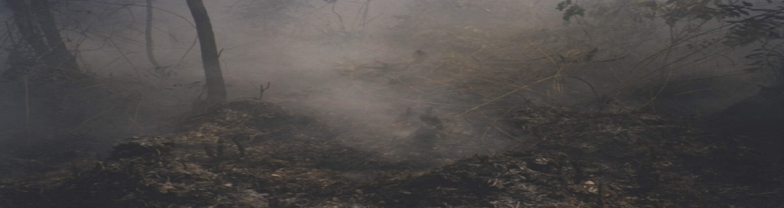
๒.ไฟผิวดิน (จะเกิดบริเวณป่าทั่วไป)
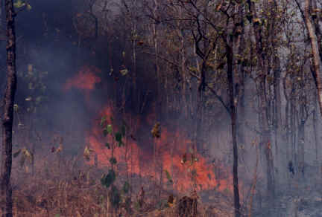
๓.ไฟเรือนยอด (จะเกิดบริเวณป่ามีไม้สูง)
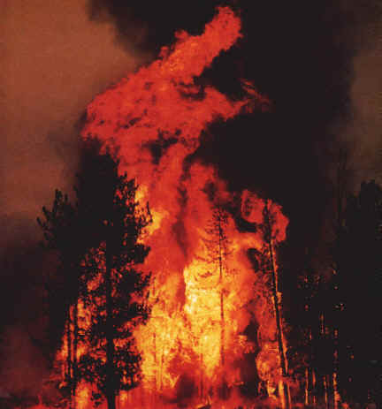
ข้อควรรู้ในการป้องกันไฟป่า
๑. ร่วมกันดูแลรักษาพื้นที่ป่าไม้ไม่ตัดไม้ทำลายป่าและร่วมปลูกป่าทดแทน
๒. กำจัดวัสดุที่เป็นเชื้อเพลิงโดยเก็บกวาดกิ่งไม้ ใบไม้แห้ง
๓. สร้างแนวกันไฟป้องกันไฟลุกลามไปยังพื้นที่ใกล้เคียง
๔. งดเว้นการเผาขยะหรือวัชพืชบริเวณใกล้แนวชายป่า
๕. ไม่เก็บหาของป่าหรือล่าสัตว์ด้วยวิธีการจุดไฟหรือรมควัน
๖. เตรียมพื้นที่ทำการเกษตรหรือเพาะปลูกพืชด้วยวิธีไถกลบ
ข้อควรระวังไม่ให้เกิดอัคคีภัย
๑. หมั่นตรวจสอบอุปกรณ์ไฟฟ้า สายไฟฟ้าให้อยู่ในสภาพปลอดภัยหากชำรุดให้รีบซ่อมแซม
๒. ปิดสวิตช์ไฟและถอดปลั๊กทุกครั้งหลังใช้งาน ไม่เปิดเครื่องใช้ไฟฟ้าติดต่อกันเป็นเวลานาน ๆ เพื่อป้องกันไฟฟ้าลัดวงจร
๓. จัดสภาพแวดล้อมภายในบ้านให้ปลอดภัย โดยกำจัดวัสดุที่เป็นเชื้อเพลิง
๔. จัดเก็บสารเคมีที่ติดไฟง่ายให้ห่างจากแหล่งความร้อน
๕. ไม่จัดเก็บสิ่งของบริเวณบันได ประตู หน้าต่าง ทางเดิน ทางออกฉุกเฉิน เพราะจะกีดขวางเส้นทางหนีไฟ
๖. ติดตั้งเหล็กดัดที่สามารถเปิด/ปิดได้เพื่อใช้เป็นช่องทางอพยพหนีไฟได้ทันท่วงที
๗. ติดตั้งอุปกรณ์ป้องกันอัคคีภัยในอาคารหรือบ้านเรือน โดยวางถังดับเพลิงเคมีในจุดที่หยิบใช้งานได้สะดวก
๘. ตั้งสติ ไม่ตื่นตระหนกเมื่อเกิดอัคคีภัยหากสถานการณ์ไม่รุ่นแรง ให้ดับเพลิงเองในเบื้องต้นโดยใช้อุปกรณ์ใกล้ตัว
๙. กรณีไม่สามารถควบคุมเพลิงได้ ควรส่งสัญญาณให้ผู้อื่นทราบ พร้อมรีบออกจากตัวอาคารโดยเร็วที่สุดอย่ามัวแต่ห่วงทรัพย์สิน จากนั้นให้โทรศัพท์แจ้งหน่วยดับเพลิง ( โทร ๑๙๙)
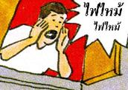
๑๐. รีบอพยพหนีไฟโดยใช้บันไดหนีไฟ ห้ามใช้ลิฟต์อย่างเด็ดขาด เพราะเมื่อเกิดอัคคีภัยไฟจะดับทำให้ติดค้างอยู่ในลิฟต์และจะขาดอากาศหายใจเสียชีวิตให้ใช้บันไดหนีไฟภายนอกอาคาร
๑๑. หากเส้นทางหนีไฟมีควันไฟปกคลุมให้ใช้ชุบน้ำปิดจมูกหรือใช้ถุงพลาสติกใสขนาดใหญ่อัดอากาศบริสุทธิ์มาครอบศีรษะเพื่อป้องกันการสำลักควัน
๑๒. กรณีติดอยู่ในห้องให้ปิดประตูให้สนิทใช้ผ้าชุบน้ำปิดช่องอย่าให้ควันไฟเข้ามาได้จากนั้นส่งสัญญาณขอความช่วยเหลือจากบุคคลด้านนอก

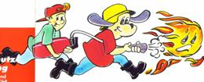
ทุกชีวิตมีค่าเราปราถนาให้ปลอดภัย
ด้วยความปรารถนาดีจาก

องค์การบริหารส่วนตำบลทอนหงส์
อำเภอพรหมคีรี
จังหวัดนครศรีธรรมราช

โทร ๐๗๕-๓๙๔-๐๐๑
(เฉพาะเวลาราชการ)
www.tonhong.go.th
วิทยุสื่อสาร (ศูนย์หงส์ฟ้า) ๑๖๒.๔๗๕
กู้ชีพกู้ภัย T. ๐๘๙-๙๗๐-๗๓๙๔
๐๘๒-๒๗๗-๗๕๑๙
ศูนย์นเรนทร T. ๑๖๖๙
ดับเพลิง T. ๑๙๙ (ตลอด ๒๔ ชั่วโมง)

